臺北縣國民中小學97學年度「數位融入濕地課程及生態語言比賽」
成果觀摩會實施計畫
壹、依據：臺北縣九十七學年度本土教學資源中心工作計畫
貳、目標：
一、進行公開發表與頒獎活動，帶給得獎教師最高榮譽，激勵教師自我肯定與自我實現。
二、經由領域專業對談，進而提昇教師編寫數位教材能力，以促進教師專業成長。
三、激發教師本土教育教學創意，活絡教學情境，有效提高學生學習意願及成效。
參、主辦單位：臺北縣政府教育局
肆、承辦單位：臺北縣本土教育資源中心
伍、協辦單位：臺北縣實踐國小
陸、實施方式：
一、辦理地點：板橋市實踐國小松雲樓二樓視聽教室及會心廳（活動期間開放停車，惟停車空間有限，開車往返之教師務必於10月14日（星期三）前以傳真告知，以利車位安排，請多搭乘大眾交通工具）。
二、辦理時間：98年10月16日（星期五）下午1：30－16：30
三、參加對象共計本縣國中小教師100名
（一）數位融入濕地課程及生態語言比賽得獎作品之各隊教師。
（二）本縣國中小獲獎老師，以公假登記並課務排代。
四、請獲獎學校務必派員準時出席領取獎狀與獎品，獲第一名、第二名、第三名獎項之參賽者請攜帶證件於報到時填寫領據，並於頒獎時領取提貨券。
柒、報名方式：欲報名者請於10月14日（星期三）中午前逕至教師進修系統報名參加，全程參加之教師核給研習時數二小時。
聯絡電話：2953-1233 轉分機201 楊斯顯老師
傳真號碼：2957-9648
捌、辦理流程：
時 間 | 活動內容 | 地 點 | 備註
13：30- 14：00 | 報到、領取資料 | 松雲樓一樓
14：00- 14：30 | 得獎作品發表 | 二F視聽教室  會心廳 | 獲獎老師
14：40- 15：10 | 頒獎典禮 | 二F視聽教室 | 教育局長官
15：10- 15：20 | 所有得獎者合影 | 二F視聽教室 | 教育局長官
15：20- 16：00 | 經驗分享座談 | 二F視聽教室 | 本土中心
16：00-16：30 | 快樂賦歸

玖、預期效益：有效激發教師教學創意，活絡教學情境，有效提高學生學習意願及成效。
拾、獎勵方式：承辦本活動之有功人員，依相關獎勵規定辦理敘獎事宜。
拾壹、本辦法經臺北縣政府核可後實施，修正時亦同。

附件一：學校地圖交通
實踐國小地址：板橋市實踐路93巷51號
學校交通地圖：http://wap.sjps.tpc.edu.tw/Introduction/show.asp?id=31
學校位置圖二:
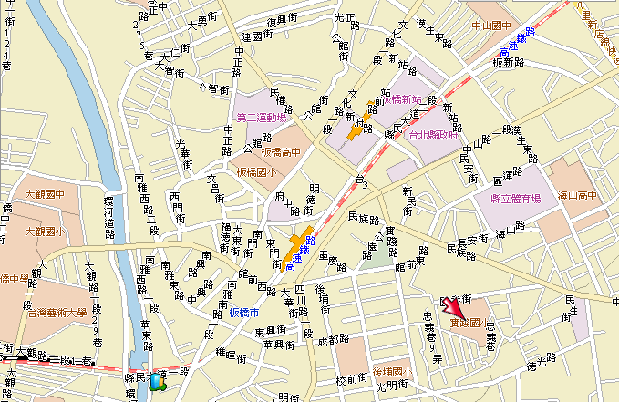

附件二：停車申請表
參賽姓名
參賽學校 | 區 國中 （小）
車牌號碼
聯絡電話/手機 | （務必填寫）
備 註 | 開車往返之教師務必於10月14日（星期三）前傳真告知，傳真後請用電話再度確認。  傳真號碼：2957-9648  聯絡電話：2953-1233 轉分機201 楊斯顯老師

附件三：臺北縣中小學97學年度數位融入溼地課程及生態語言比賽成績一 覽表
國中組
名次 | 學 校 | 名稱 | 組員
1 | 文山國中 | 曲徑通幽獅頭山 | 葉鎔亙、蔡帛娟、徐碧穗（樟樹國中）
2 | 文山國中 | 二叭子植物園 | 段傳芬、范淑惠（福和國中）  徐筱茵（桃園縣慈文國中）
2 | 文山國中 | 山清水明銀河瀑 | 王靜新、黃怡華、何鈞郁（文山國中）
2 | 文山國中 | 擺渡造福灣潭人 | 王靜新、高淑玲、何鈞郁
3 | 文山國中 | 文山農場採茶趣 | 蕭偉智、侯盈伃（臺中縣豐原高商）  黃馨萱（臺北啟智學校）
3 | 文山國中 | 屈尺水岸好風情 | 吳佳穎、全中迪、王綠琳
優選 | 石碇高中 | 淡水之旅 | 林莊智（私立莊敬高中）、李文昌
優選 | 育林國中 | 鹿角溪人工濕地考察 | 許麗雲

國小組
名次 | 學 校 | 名稱 | 組員
1 | 彭福國小 | 愛戀溼地 守護鹿角溪 | 賴佳敏、李素芬  紀美慧（樹林國小）
2 | 樂利國小 | 校有「喜」事 | 方朱寶、王賢禎、陳怡靜
2 | 溪洲國小 | 鹿角溪﹗思想起﹗ | 鄭玉春、吳美慧、林欣蔓
3 | 中和國小 | 水水溼樂園 | 林雲珍、許以平
3 | 中和國小 | 一窺水生池的秘密 | 洪淑菁、黃亞雅、許以平
3 | 豐年國小 | 溼地風情 | 張麗卿、王碧雲、吳玉雲
優選 | 鷺江國小 | 五股溼地中的嬌客 | 江美惠、王心怡、吳素娟
優選 | 樂利國小 | 水生植物公園 | 李明憲
優選 | 鷺江國小 | 從GPS看總外來種的猖獗 | 張秀燕、翁麗淑  吳美終（新興國小）

閩南語組
名次 | 學 校 | 名稱 | 組員
1 | 實踐國小 | 濕地好寶貝 | 林秋絨、楊琇如、林殷實
2 | 文林國小 | 看花耍草認植物 | 陳草(嘉寶國小)  傅麗媚、陳秀環
2 | 集美國小 | 鴟梟 | 曾喬琪、許素芬
3 | 上林國小 | 上林廟會-踩街趣 | 周麗華、李少禎、沈安祺
3 | 溪洲國小 | 囝仔歌 | 吳美慧、鄭玉春、林欣蔓
優選 | 義學國小 | 泰山「嬉」遊記 | 魏俊陽
優選 | 鷺江國小 | 咱的國姓爺 | 劉愛菊、黃朝傳、林雅慧
優選 | 鷺江國小 | 迎神 | 江美惠、張秀燕、吳美終

客家語組
名次 | 學 校 | 名稱 | 組員
2 | 後埔國小 | 動物大觀園 | 林欣慧（臺中瑞穗國小）

英語組
名次 | 學 校 | 名稱 | 組員
1 | 成福國小 | Get To Know My School | 郭靜美、黃問鋒
2 | 溪洲國小 | under the sea | 林欣蔓、鄭玉春、吳美慧
3 | 文山國中 | 翡翠水庫護生靈 | 王靜新、林菁鈴、吳佳穎
3 | 鷺江國小 | 大地的聲音 | 王心怡、翁麗淑、吳美終

